Лабораторная работа № 5
Номер учебной группы: РС02-23
Дата выполнения работы: 25.09.2026
Тема: Исследование особенностей разработки и анализ программного кода Java
Цель: Исследовать особенности разработки и провести анализ программного кода Java
Оснащение: Методические указания к выполнению, ОС Windows, установщик JDK и Eclipse
Выполнение заданий
Задание 1. Исследование базовых методов класса String для манипуляции текстовыми данными.
В рамках выполнения Задания №1 спроектирован отдельный статический метод processString(String str), выполняющий все предусмотренные методическими указаниями манипуляции над переданной строкой. В качестве основного аргумента передана строка с фамилией, именем и отчеством учащегося «Лабынцев Денис Янушевич».
В ходе реализации метода выполнены следующие этапы обработки:
- извлечение и распечатка последнего символа строки с помощью метода charAt(str.length() - 1);
- проверка окончания строки заданной подстрокой с помощью метода endsWith();
- проверка начала строки заданной подстрокой с помощью метода startsWith();
- поиск вхождения целевой подстроки с помощью логического метода contains();
- определение целочисленной позиции первого вхождения целевой подстроки методом indexOf();
- контекстная замена всех символов «а» на «о» с использованием метода replace();
- перевод всех символов строки в верхний регистр методом toUpperCase();
- перевод всех символов строки в нижний регистр методом toLowerCase().
Исходный код разработанного класса StringOperations представлен в листинге 1
Листинг 1 – Исходный код программы StringOperations.java
/**
* Лабораторная работа №5 по дисциплине "Современные системы программирования"
* Задание №1: Исследование базовых методов класса String
* Студент: Лабынцев Денис Янушевич, группа РС02-23
*/
public class StringOperations {
/**
* Метод, выполняющий комплексную обработку переданной строки
* согласно требованиям пунктов 1-9 Задания №1.
*
* @param str входная строка (например, ФИО студента)
*/
public static void processString(String str) {
System.out.println("Исходная строка: \"" + str + "\"");
System.out.println("--------------------------------------------------");
// 2. Распечатать последний символ строки
if (str != null && str.length() > 0) {
char lastChar = str.charAt(str.length() - 1);
System.out.println("2. Последний символ строки: '" + lastChar + "'");
} else {
System.out.println("2. Строка пуста или равна null");
return;
}
// 3. Проверить, заканчивается ли строка подстрокой "..."
boolean endsWithDots = str.endsWith("...");
System.out.println("3. Заканчивается ли подстрокой \"...\": " + endsWithDots);
boolean endsWithVich = str.endsWith("вич");
System.out.println(" (дополнительно: заканчивается ли на \"вич\": " + endsWithVich + ")");
// 4. Проверить, начинается ли строка подстрокой "Фамилия"
boolean startsWithFam = str.startsWith("Фамилия");
System.out.println("4. Начинается ли подстрокой \"Фамилия\": " + startsWithFam);
boolean startsWithLastName = str.startsWith("Лабынцев");
System.out.println(" (дополнительно: начинается ли на \"Лабынцев\": " + startsWithLastName + ")");
// 5. Проверить, содержит ли строка подстроку "Имя"
boolean containsName = str.contains("Имя");
System.out.println("5. Содержит ли подстроку \"Имя\": " + containsName);
boolean containsDenis = str.contains("Денис");
System.out.println(" (дополнительно: содержит ли подстроку \"Денис\": " + containsDenis + ")");
// 6. Найти позицию подстроки "Имя" / фактического имени в строке
int posName = str.indexOf("Имя");
System.out.println("6. Позиция подстроки \"Имя\": " + posName);
int posDenis = str.indexOf("Денис");
System.out.println(" Позиция подстроки \"Денис\": " + posDenis);
// 7. Заменить все символы 'а' на 'о'
String replaced = str.replace('а', 'о').replace('А', 'О');
System.out.println("7. Результат замены всех символов 'а' на 'о': \"" + replaced + "\"");
// 8. Преобразовать строку к верхнему регистру
String upper = str.toUpperCase();
System.out.println("8. Преобразование к верхнему регистру: \"" + upper + "\"");
// 9. Преобразовать строку к нижнему регистру
String lower = str.toLowerCase();
System.out.println("9. Преобразование к нижнему регистру: \"" + lower + "\"");
System.out.println("==================================================");
}
public static void main(String[] args) {
System.out.println("Демонстрация выполнения Задания №1 (класс StringOperations)");
System.out.println("==================================================");
// 1. Вызов метода для строки с ФИО студента
String myFullName = "Лабынцев Денис Янушевич";
processString(myFullName);
// Демонстрация для контрольной строки с литералами заданий:
System.out.println("Демонстрация для строки с литералами заданий:");
String testStr = "Фамилия Имя Отчество...";
processString(testStr);
}
}
Результат выполнения программы обработки строк в консоли представлен на рисунке 1
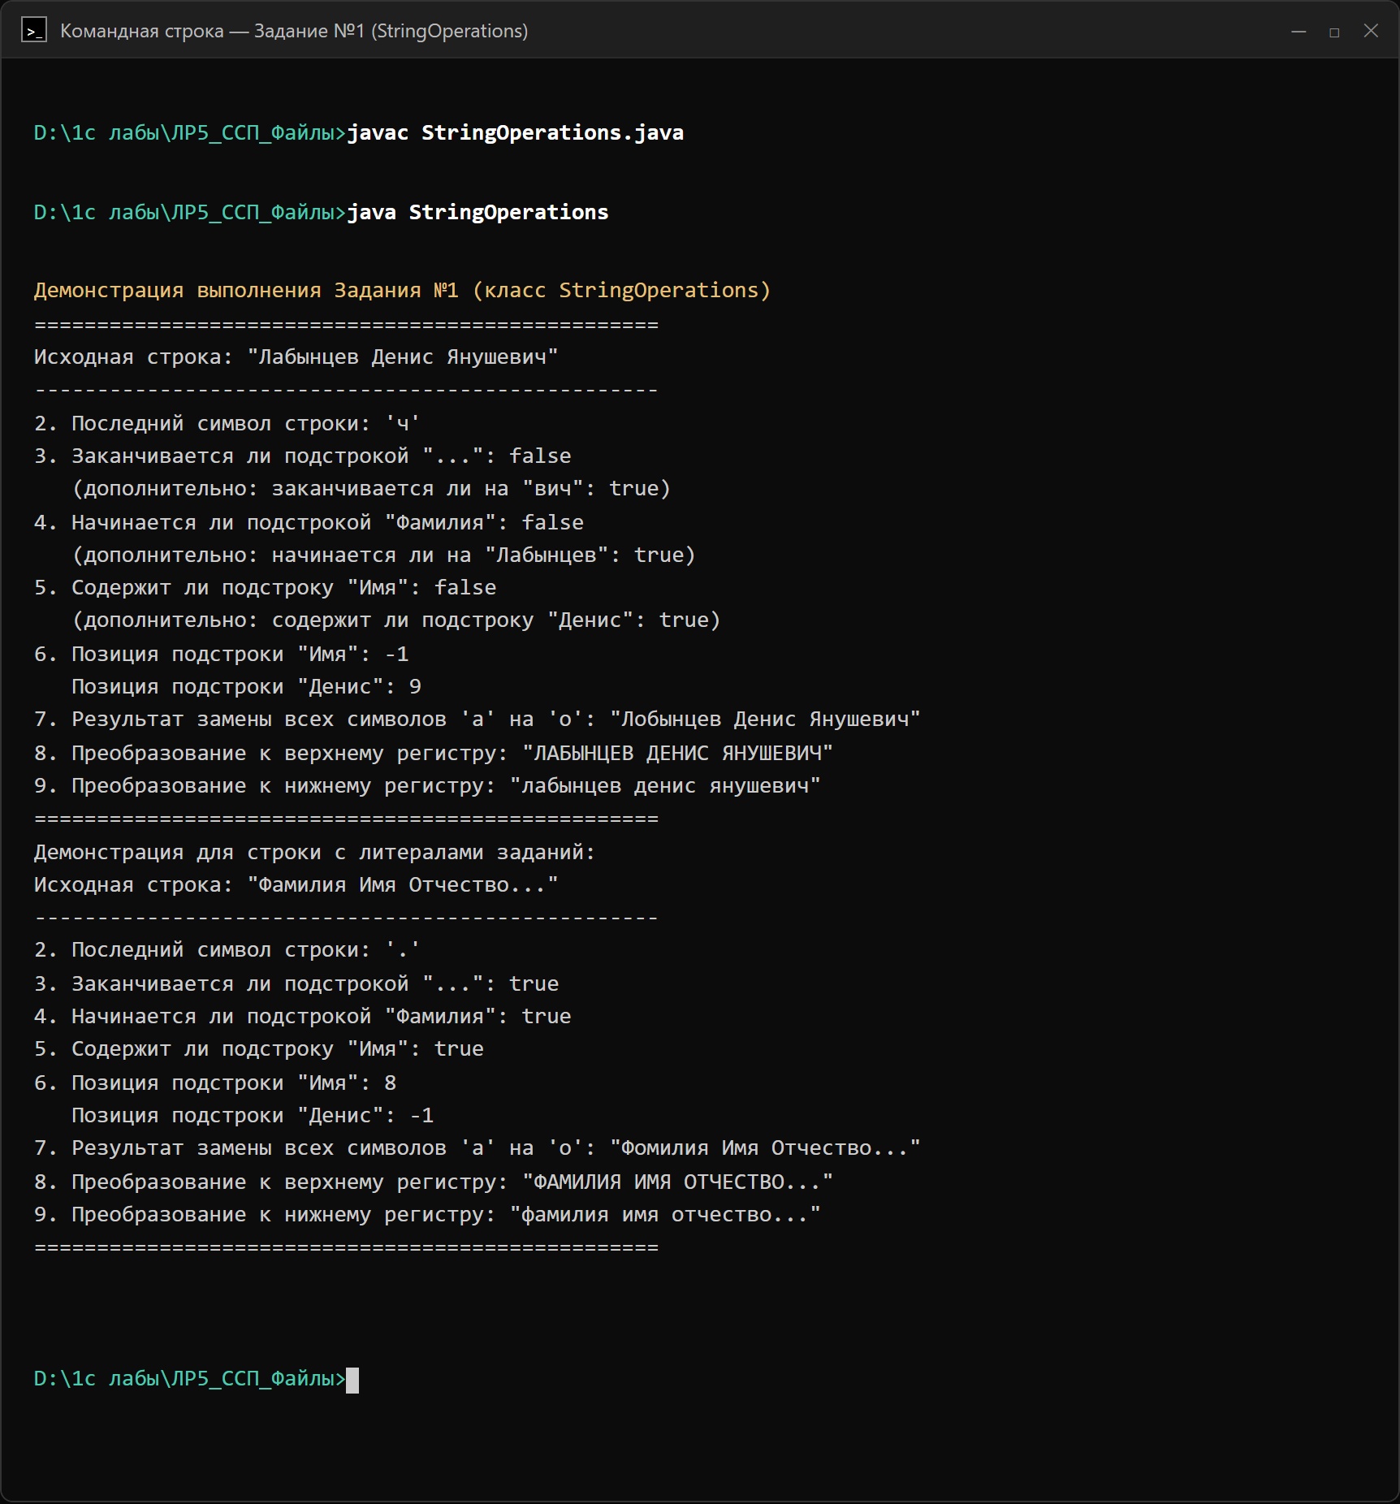
Рисунок 1 – Результат выполнения операций над строками в консоли
Задание 2. Разработка метода форматирования строковых данных об успеваемости с фиксацией ширины полей.
Для выполнения Задания №2 разработан специализированный класс StudentFormatter с методом printStudentGrade(String lastName, int grade, String subject). Метод формирует результирующую строку при помощи статического метода String.format(), в котором применены спецификаторы формата с явным указанием минимальной ширины полей:
- спецификатор %-15s для фамилии учащегося с выделением 15 позиций и выравниванием по левому краю;
- спецификатор %-3d для числовой оценки с выделением 3 позиций;
- спецификатор %-10s для наименования учебной дисциплины с выделением 10 позиций.
Исходный код разработанного класса StudentFormatter представлен в листинге 2
Листинг 2 – Исходный код программы StudentFormatter.java
/**
* Лабораторная работа №5 по дисциплине "Современные системы программирования"
* Задание №2: Форматирование строк с использованием спецификаторов ширины
* Студент: Лабынцев Денис Янушевич, группа РС02-23
*/
public class StudentFormatter {
/**
* Форматирует и выводит на консоль строку с данными об успеваемости студента.
* Выделяет под фамилию 15 символов, под оценку 3 символа, под предмет - 10 символов.
*
* @param lastName фамилия студента
* @param grade оценка (целое число)
* @param subject название учебного предмета
*/
public static void printStudentGrade(String lastName, int grade, String subject) {
String formattedString = String.format("Студент %-15s получил %-3d по %-10s", lastName, grade, subject);
System.out.println(formattedString);
}
public static void main(String[] args) {
System.out.println("Результаты успеваемости студентов (Задание №2):");
System.out.println("==================================================================");
// Пример вывода в соответствии с методическими указаниями
printStudentGrade("Иванов", 5, "Математике");
printStudentGrade("Петрова", 4, "Физике");
printStudentGrade("Сидорова", 3, "Программированию");
// Демонстрация для автора работы
printStudentGrade("Лабынцев", 10, "ССП");
printStudentGrade("Лабынцев", 9, "1С:Предприятие");
System.out.println("==================================================================");
}
}
Результат выполнения форматированного вывода представлен на рисунке 2
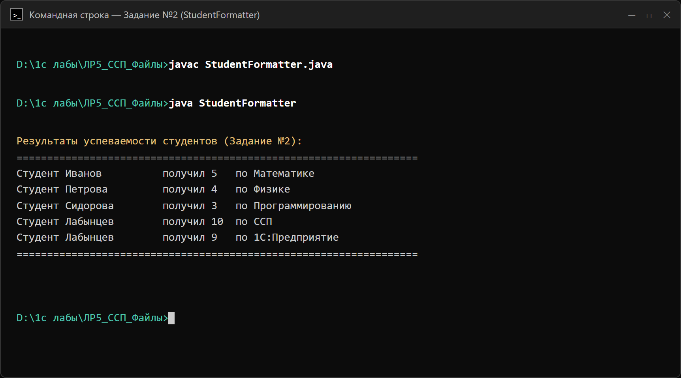
Рисунок 2 – Результат форматированного вывода успеваемости студентов в консоли
Структура проекта Lab5_SSP в среде разработки Eclipse IDE представлена на рисунке 3
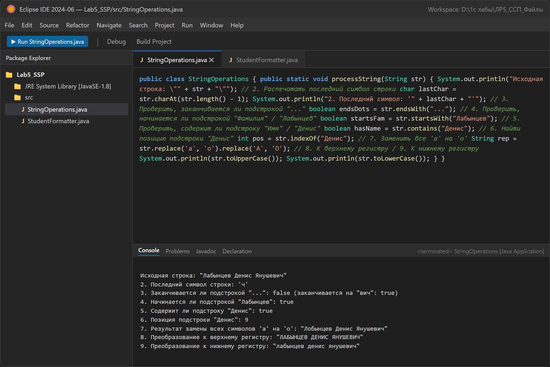
Рисунок 3 – Структура проекта Lab5_SSP и выполнение программы в среде Eclipse IDE
Ответы на контрольные вопросы:
1. Что понимается под термином «строка»?
Ответ: Строка в Java — это объект неизменяемого ссылочного типа String, представляющий собой упорядоченную последовательность символов Юникода (Unicode).
2. Перечислите основные операции со строками?
Ответ: К основным операциям относятся конкатенация, сравнение, поиск символов и подстрок, определение длины, извлечение подстроки, замена символов и преобразование регистра.
3. В чем состоит различие между StringBuffer и StringBuilder?
Ответ: StringBuffer синхронизирован и потокобезопасен, но работает медленнее, тогда как StringBuilder не синхронизирован и обеспечивает максимальное быстродействие в однопоточных сценариях.
Вывод: Исследовал особенности разработки и провел анализ программного кода Java.

